Проект вносит

Губернатор Ярославской области

Д.Ю. Миронов

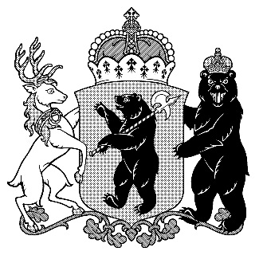
З А К О Н
ЯРОСЛАВСКОЙ ОБЛАСТИ

Об установлении величины прожиточного минимума пенсионера
в Ярославской области на 2021 год

Принят Ярославской областной Думой
«____»_____________ 2020 года

В соответствии с пунктом 4 статьи 4 Федерального закона
от 24 октября 1997 года № 134-ФЗ «О прожиточном минимуме в Российской Федерации» установить величину прожиточного минимума пенсионера в Ярославской области на 2021 год в размере 8 845 рублей.

Губернатор

Ярославской области Д.Ю. Миронов

«_____»_____________2020 г.

№_______

